新平经济普查简报
第二期

新平县经普办编 2018年6月14日

云南省第四次全国经济普查服务业专项试点入户登记在新平县戛洒镇举行启动仪式

云南省第四次全国经济普查服务业专项试点入户登记在新平县戛洒镇举行启动仪式。云南省统计局服务业处处长赵兵、玉溪市统计局局长史金华、副局长蔡伟、新平县委常委、常务副县长、新平县第四次全国经济普查领导小组组长普红青、新平县统计局班子成员及戛洒镇主要负责人出席启动仪式。
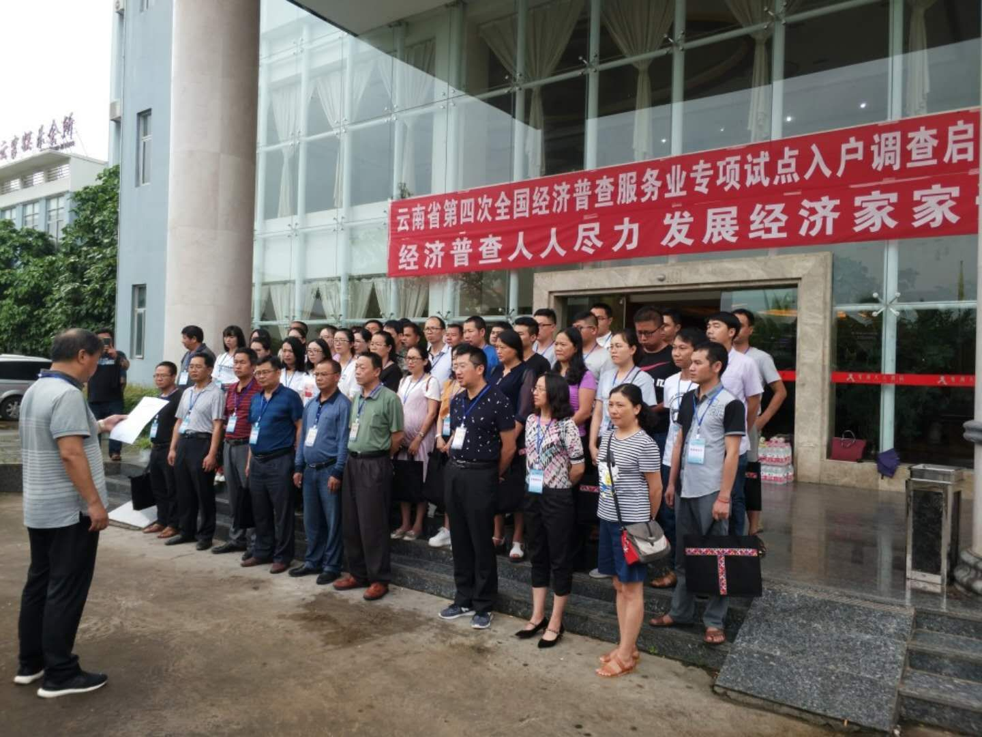
玉溪市统计局局长、玉溪市第四次全国经济普查领导小组副组长、办公室主任史金华作重要讲话。强调指出，第四次全国经济普查是全面摸清第二产业和第三产业的发展规模、布局和效益，了解产业组织、产业结构、产业技术、产业形态的现状以及各生产要素的构成，准确反映供给侧结构性改革、新动能培育壮大、经济结构优化升级等方面的新进展。服务业是国民经济的重要组成部分，云南省第四次全国经济普查领导小组、云南省统计局决定全省服务业专项试点工作在新平县戛洒镇举办，充分表明了对新平县及戛洒镇统计工作充分肯定和高度认可。
史金华代表云南省第四次全国经济普查领导小组、云南省统计局对云南省服务业专项试点工作的启动表示热烈的祝贺！向为这次专项试点工作辛勤工作的玉溪市统计局、新平县统计局、戛洒镇人民政府、戛洒社区及各位工作人员表示由衷感谢和亲切的慰问！并宣布：云南省第四次全国经济普查服务业专项试点入户登记工作正式开始！
随后各位领导亲临现场指导入户登记工作，全面了解企业生产经营状况，并向企业讲解第四次全国经济普查目的和意义。
